附件2
腾讯会议视频操作步骤

1、下载“腾讯会议”应用
在手机应用商城搜索“腾讯会议”，下载并安装好。
2、注册登录
打开“腾讯会议”，点击“注册/登录”，用手机号码提前注册好账号，登录测试。
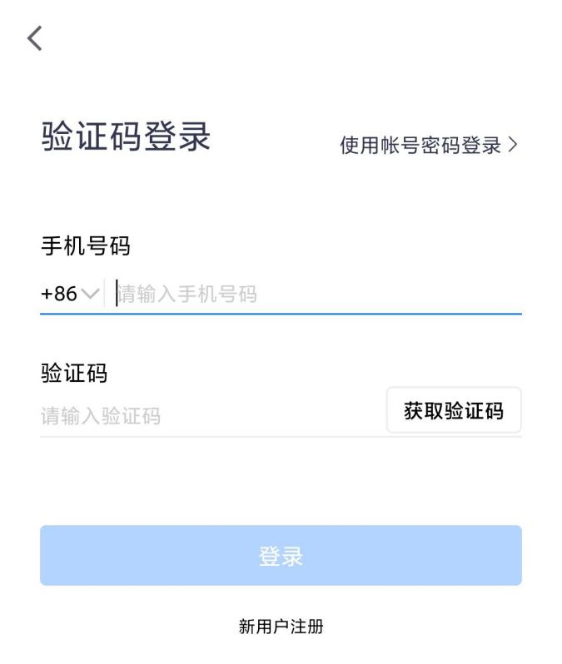
3、加入会议
点击“加入会议”，“会议号”一栏填写：会议号（6162520240）,“您的名称”一栏填写：姓名（报考职位），点加入会议，在弹出的提示窗口输入会议密码（密码会提前通知）。
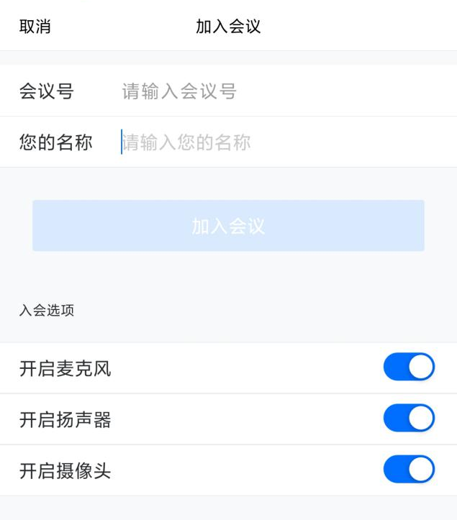
4、等待批准进入会议
进入候会室等待管理员批准进入，并开启麦克风、扬声器、摄像头选项。
